葉慶元博士側寫
律師專業 城市外交--為台灣在國際發聲

台北市政府法規委員會主任委員/
國際事務委員會執行長-
-Dr. Ching-Yuan Yeh
Chairman, Law and Regulation Commission/
CEO, International Affairs Commission

律師專業，回來是一種服務的念頭和心情
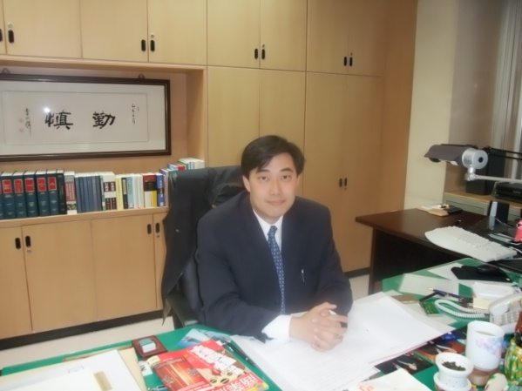
是什麼原因讓擁有雙博雙碩學位的葉慶元，放棄在美國年約台幣650萬元高薪及熟稔的執業律師工作回到台灣擔任公職?
原任理律法律事務所律師的葉慶元，因緣際會代理時任立法委員的郝龍斌市長處理「國大代表任期」案，並獲致圓滿之結果—大法官宣告國代延任自肥係屬無效。2001年葉慶元赴美進修，並於取得博士學位後，在美國蘇利文. 克倫威爾國際法律事務所擔任律師；民國95年，目睹台灣政局紛亂，葉慶元特別請假返國協助郝龍斌競選台北市長並順利當選，之後郝市長數次邀請他返台擔任公職，希望他能為國家出力。
葉慶元收起笑容認真且嚴肅地說:「我不斷地想，我花了這麼多的時間讀書、研究，與太太兩人在美國收入算是優厚，太太是客家細妹，生活一向簡單，收人的多少對我們日常所需所用並沒有帶來特別變化，究竟人生的目標和價值是什麼？如果我有機會為台灣做些事盡點力，而我卻選擇離開，等到十年過後回頭一看，發現我什麼都沒做，這是無法原諒自己的；放掉原來的工作或許在收入方面有一些落差，但重點是我可以很直接地為台灣做些事情，為社會帶來一些改變。回來，只是一種回來服務的念頭和心情。」

運用專長，捍衛歷史文化建築
擔任台北市政府法規會主委令葉慶元印象最深的是 「中正紀念堂更名事件」。當初台北市政府設定的底線是「不要拆圍牆」，策略上透過法律說服公權力，讓中央與地方政府間先紓緩當時的緊張氣氛，之後再在不受政治的干擾下，保全中正紀念堂此一重要的歷史文化建築。說到這裡葉慶元語重心長地說：「文明的國家不會因政治因素去改變城市建築和風貌，中正紀念堂是台灣重要的觀光景點與文化資產，我認為很多事是可以透過法律途徑，暫時緩和當下緊張的情緒和氣氛，等時間過了再回頭冷靜處理，或許事情的結果會比預期中的好，也達到民眾普遍的預期結果。」
「鄉親呀！拼環保、衝外交，才是真正的愛台灣啦！」
同時也是城市外交國際事務執行長的葉慶元也代表台灣出席過許多國際會議。2008年他代表台北市前往伊斯坦堡參加世界城市及地方政府聯盟（United Cities and Local Government, UCLG）會議，看到現場分組主席幾乎清一色是歐美國家代表，於是葉慶元站起來發言表示，這樣的安排對亞太地區城市不公平，感受也很不好，並加以陳述說明，以理服人，也因此為台灣爭取到永續觀光工作小組 (Solidarity Tourism Working Group)的副主席職務，也爭取到更多為台灣發聲的機會，在國家城市外交工作上作出突破和貢獻。

2009年6月4日，葉慶元代表台北市赴哥本哈根參與「地方政府氣候變遷領袖高峰會（Local Government Climate Change Leadership Summit），目的在於為今年年底的聯合國氣候變遷綱要公約（United Nations Framework Convention on Climate Change, UNFCCC）第十五次締約國大會（COP 15）暖身。當各國代表都在煩惱沒有經費、沒有資源可運作時，葉慶元在各國代表前報告:「台灣的台北市目前已進行到垃圾減量68%的成績，夏天我們要求不打領帶，把室內空調調到攝氏28度。另外，台北市更大力倡導公共運輸，目前每天約有三百萬人次使用台北市的大眾運輸系統。這些作法並不需要特別花錢，在台灣台北都做到了。」丹麥合作發展部部長因此當場表示，希望各國應向台灣台北學習。葉慶元說這就是台灣人的驕傲。
葉慶元另外指出，舊金山與臺北市簽訂的綠色都市宣言及城市環境協定，預計2040年達到垃圾零掩埋目標。事實上，臺北市在2010年即可達成，比時程領先30年之久，這項資源全回收、垃圾零掩埋的成就也令世界各國極為重視。
葉慶元強調台灣人應該要走出去，希望台北市能與各縣市有更多合作機會，有計劃性的參與城市發展相關國際組織，策略性運用城市外交平台，為台灣爭取更多發聲的機會。

態度決定一切 : 「有熱心 不怕死 挺得住」
葉慶元認為一個公務人員最重要的是要具備工作的熱忱。以他自己來說，他認為：「不管在哪裡任職，對我來說，就是要具備熱心、不怕死和挺得住這三種條件，工作態度是非常重要的關鍵，如果沒有熱心又擔心顧慮太多的話，那什麼就不用做了，如果遇到事情挺不住的話，後面的案子也會更是無法進行。」身為公務人員一定要盡量在自己可能的權限範圍內，多為民眾服務或協助解決問題，多問自己能為民眾做什麼，這是葉慶元對於公務人員應有態度的看法。他說，有時候民眾對公務人員的印象或觀感，是在於我們有沒有用心，要不要多做一點，把民眾的事當一回事而已。

甜蜜的動力-我的蛋家庭
談到親情，葉慶元眼神流露出溫柔和欣喜。他說，自己一天的工作時間大概是12個小時，回台後也不記得自己有什麼娛樂和運動了，還好他的工作不需要交際或應酬，雖然公務繁忙也都盡可能與家人保持良好的互動， 與蛋媽咪(太太)分工家務，也維持一週一次的約會日，而一對兒女蛋寶寶與蛋貝貝更是他的驕傲。葉慶元說，如果時間允許的話，會盡可能每天牽著孩子的手去上學，而晚上哄一對蛋寶貝入睡，也是自己最珍惜的家庭時間，看著蛋寶寶與蛋貝貝成長過程，不時地發出驚人的語錄，都是自己公務員生涯堅持及前進的動力。

「葉狀師」闖天關，未完待續!
葉慶元因為獲頒98年度孫運璿學術基金會傑出人士接受主辦單位採訪，也讓記者感受到他對於未來工作職掌有很多的藍圖規劃。他希望政府在執行面上能更有效區隔中央與地方權限，讓一些事情能更有效率地去落實執行。而在城市外交方面，政府可多與民間組織或團體合作，有些中央政府礙於國際現勢不能做的事，可以經由地方政府或民間團體的協助促成，例如海基會的功能便是一例。在獲頒第十四屆孫運璿學術基金會傑出人士獎之後，葉慶元規劃在99年度就「中央與地方權限劃分原則之理論與實務」前往美國進修考察，主要研 究英國、美國聯邦與地方各級政府權限劃分、爭議處理及地方自治發展現況之比較研究，期待對我國制度發展提出建言。「鄉親呀！愛台灣哦!」在個人的部落格中 「葉狀師」葉慶元這樣地期許著！

